甲骨拼合第38-39則 [吳麗婉]
吳麗婉 (首都師範大學甲骨文研究中心)

第38則:
A：合7837（（京1558、羅氏15、善6070））
B：上博17647.400（合20540、殷餘2.3、鐵新1026、存補5.35.1、鐵95.1、續6.19.5不全）
C：存補5.264.1（合21768、歷拓10466）
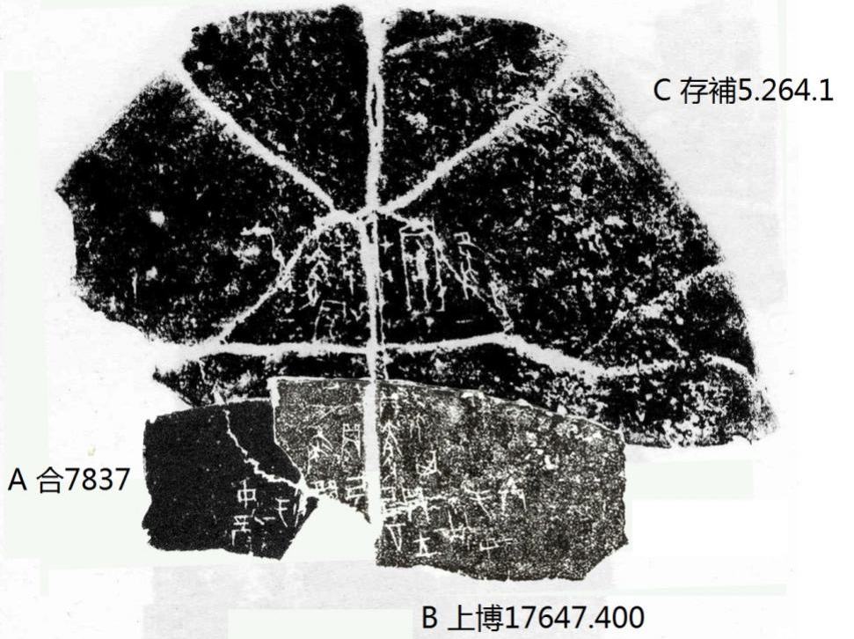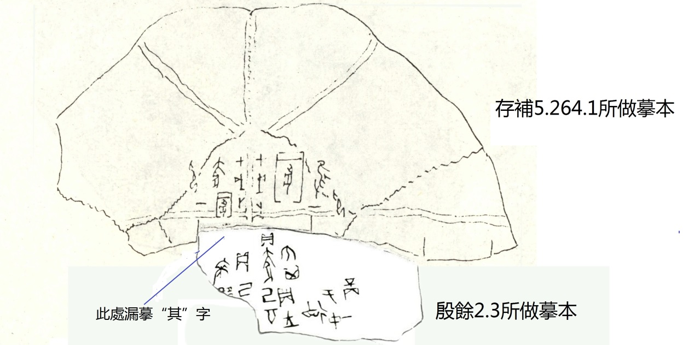

A、B為蔣玉斌先生所綴，見《蔣玉斌甲骨綴合總表（300組）》第210組，筆者加綴C。A、B、C綴合以後中甲部位的卜辭與合10857應該是同文卜辭。合10857是左後甲，也有可能與此綴合是一版之折。

第39則:
A：合40951（日匯232、古研第三輯散見於日本各地的甲骨文字232）
B：北珍400

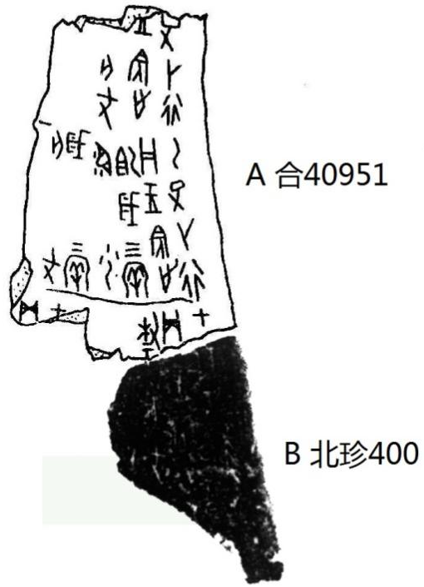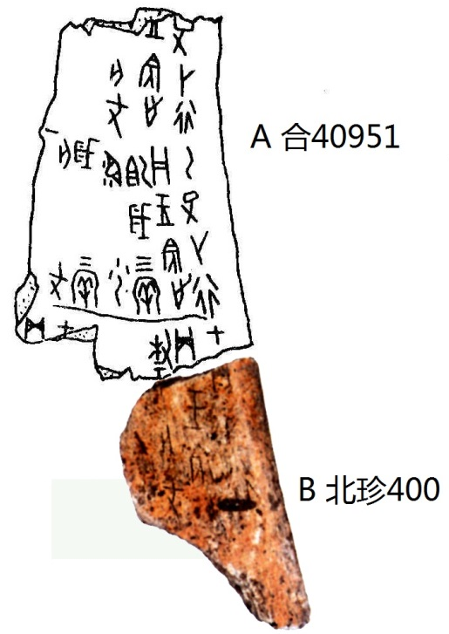

（綴合得到黃天樹師的悉心指導，謹致謝忱！）

